Family Math Studio Lección 7.9 · Sesión 2 · 6.NOS.7

Reflejar puntos respecto a los ejes
Reflejar puntos sobre un eje y comprobar la distancia a la línea del espejo.
Nombre Fecha

La chispa de hoy
El mapa de una búsqueda del tesoro muestra un premio en (−6, 4). El anfitrión esconde un señuelo en su gemelo en espejo sobre el eje y. ¿A qué distancia del eje y está el señuelo? Primero adivina: ¿el señuelo está más cerca del eje y que el premio, o más lejos?
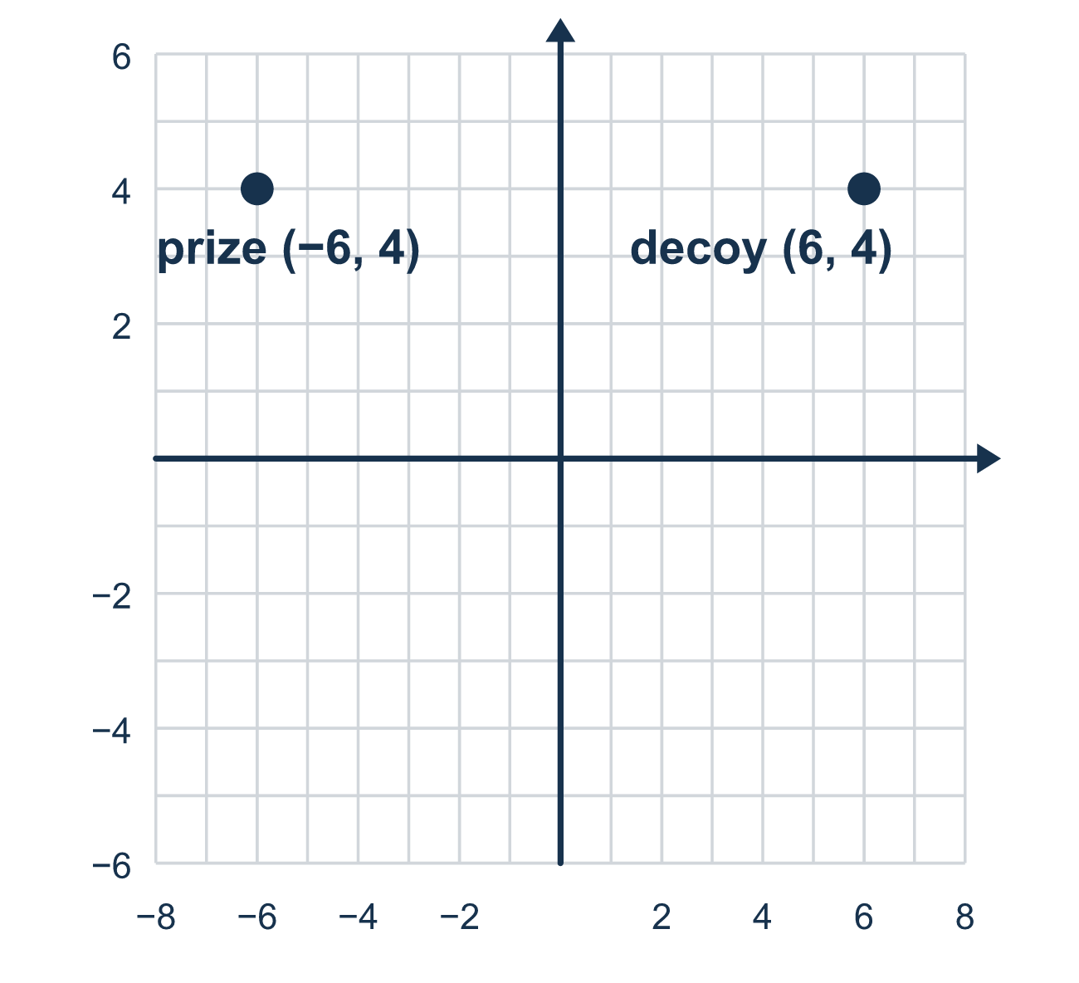
Nuestro modelo de clase: la misma distancia al espejo

Inténtalo
Resuélvelo en papel. Escribe una respuesta en cada línea.
- Refleja (−4, 2) sobre el eje y.
A. (4, 2) B. (−4, −2) C. (4, −2) D. (−4, 2)
Mi respuesta
- ¿A qué distancia del eje y está el punto (−7, 3)?
A. 3 unidades B. 7 unidades C. −7 unidades D. 10 unidades
Mi respuesta
- (5, −2) se refleja sobre el eje x. ¿A qué distancia del eje x está el punto nuevo?
A. 5 unidades B. 3 unidades C. 2 unidades D. 7 unidades
Mi respuesta
- El punto (−9, 4) se refleja sobre el eje y. ¿Dónde está su reflexión?
A. (9, −4) B. (−9, −4) C. (4, 9) D. (9, 4)
Mi respuesta
- Un cofre está en (6, −1). Su señuelo es la reflexión sobre el eje x. ¿Dónde está el señuelo?
A. (−6, −1) B. (6, 1) C. (−6, 1) D. (1, 6)
Mi respuesta

Conversen
¿A qué distancia del eje espejo está el cofre? ¿Y el señuelo?

Misión en casa
Usen el borde largo de una mesa o una tira de cinta como línea del espejo. Pongan una moneda a 4 dedos de ancho de ella. ¿Puede su estudiante poner el gemelo en espejo de la moneda? Después acerquen la moneda. ¿Qué le pasa al gemelo?

Si se atoran, pregunten
- ¿Cuál eje es la línea espejo aquí?
- ¿Qué coordenada tiene el mismo nombre que ese eje?
- ¿Ambos puntos están a la misma distancia del espejo?

Hazlo en pantalla

Escanea o escribe el enlace. La misma lección, con pistas. eduwonderlab.com/lessons/7-9-part2/homework.html
¿Cómo te sentiste? (opcional) ☐ Difícil ☐ Voy mejorando ☐ Lo entendí

Family Math Studio · Para adultos Lección 7.9 · Sesión 2 · 6.NOS.7

Respuestas y notas para conversar
Reflejar puntos respecto a los ejes

Lo que aprende tu estudiante
Esta noche reflejamos un punto sobre un eje en un problema real de mapa — y revisamos la distancia a la línea espejo.

Respuestas
Pidan a su estudiante que explique antes de mirar.
- A. (4, 2). Sobre el eje y, la x cambia de signo: (4, 2).
- B. 7 unidades. La coordenada x mide la distancia al eje y, y |−7| = 7 unidades.
- C. 2 unidades. El punto nuevo es (5, 2), y |2| = 2 unidades del eje x.
- D. (9, 4). Sobre el eje y, la x cambia de signo, así que la reflexión es (9, 4), también a 9 unidades del eje.
- B. (6, 1). Sobre el eje x, la y cambia de signo, así que el señuelo está en (6, 1).

Conversen
¿A qué distancia del eje espejo está el cofre? ¿Y el señuelo?

Cuando se atoren, pregunten
- ¿Cuál eje es la línea espejo aquí?
- ¿Qué coordenada tiene el mismo nombre que ese eje?
- ¿Ambos puntos están a la misma distancia del espejo?

Eviten decir
- Reflejar sobre el eje x invierte la coordenada x.
- Cambia ambos signos en cualquier reflexión.
- La distancia al espejo puede ser distinta de cada lado.

Misión en casa
Usen el borde largo de una mesa o una tira de cinta como línea del espejo. Pongan una moneda a 4 dedos de ancho de ella. ¿Puede su estudiante poner el gemelo en espejo de la moneda? Después acerquen la moneda. ¿Qué le pasa al gemelo?

